Практичне заняття № 5. Ігровий метод в оздоровчому тренуванні
План:
1. Функції гри у фізичному вихованні
2. Поняття «рухлива гра», «спортивна гра», «народна гра»

1. Функції гри у фізичному вихованні

Гра - це свідома, активна діяльність дитини, що характеризується точним і своєчасним виконанням завдань, які пов'язані з обов'язковими для всіх граючих правилами.
При розгляді класифікації гри, запропонованих різними дослідниками, найчастіше вони поділяються на ігри за місцем і часом їх проведення (це ігри на повітрі і в приміщеннях, ігри на воді та спортивному майданчику, зимові та літні ігри).
Все це підводить до деякого поділу ігор, а саме:
• по предметної області до яких відносяться (математичні, екологічні, мистецтвознавчі, музичні, літературні, спортивні, народні, туристичні, управлінські, економічні, педагогічні та ін.) З них ми виділимо спортивні та народні;
• по області діяльності (фізичні, інтелектуальні, трудові, соціальні, психологічні) тут відзначимо гри фізичні;
• по ігровій методиці (предметні, сюжетні, рольові, ділові, імітаційні, змагальні, драматизації) виділимо змагальні;
Гра
Творчі (ігри, в яких присутній сюжет, який придумали самі учасники гри, педагог або керівник | Спортивні (ігри, які регламентуються правилами і засновані на змагальної діяльності) | Рухливі і народні (ігри, в яких використовується біг, стрибки, метання та інші рухові дії прикладного характеру)

Безперечно те, що всі ігри мають розважальний і пізнавальний характер, обумовлений дозвіллєвим та педагогічним початком.
У фізичному вихованні гра виконує такі функції:
• основна - являє собою важливий засіб фізичного виховання, застосовується з урахуванням віку, (дошкільнята, молодший, середній вік, юнаки і дівчата, і в сімейному колі);
• допоміжна - служить доповненням до інших засобів фізичного виховання для пожвавлення і різноманітності занять, активного відпочинку;
• рівнозначна - застосовується на заняттях нарівні з іншими засобами фізичного виховання (на тренуванні для закріплення навичок техніки гри або для розвитку фізичний якостей).

- Поняття «рухлива гра», «спортивна гра», «народна гра»

Проаналізувавши літературні джерела щодо поняття «рухливі ігри», більшість вчених тлумачать його як «найбільш адекватну форму занять фізичними вправами, які сприяють підвищенню рухової активності дітей» або як одну з найбільш поширених форм навчання і виховання, що широко застосовується в педагогічній роботі (дитячий сад, школа, тренуванні, табори, екскурсії на природу, в університеті зі студентами) з різними віковими контингентами в умовах обов'язкових академічних занять в системі дошкільного та шкільного фізичного виховання і в спеціальних цілях, а також з метою рекреації як культурно-масові заходи.
Поняття «народні ігри», тлумачать як «розширення уявлень про навколишній світ, розвиток кмітливості, логічного мислення, психічних процесів, загартування волі, витримки і залучення до вивчення історії, традицій, звичаїв та обрядів, вірувань, культури свого народу, є запорукою виховання національної самосвідомості» або як історичне явище, самостійний вид діяльності, властивий народностям і регіонах.
Спортивні ігри (СІ), види ігрових змагань, основою яких є різні технічні та тактичні прийоми поразки в процесі протиборства певної мети спортивним снарядом; зміст і організація СІ регламентуються офіційними правилами. Розрізняють СІ командні (волейбол, гандбол, крикет, всі види хокею), особисті (боулінг, керлінг, шахи, шашки) та ігри, що існують як особисті і командні (бадмінтон, гольф, настільний теніс, теніс).
Правила проведення СІ розробляються відповідними міжнародними федераціями; національні СІ (американський футбол, городки, лякросс, російські шашки та ін.) - національними федераціями, які сприяють розвитку ігор та організовують міжнародні і національні змагання.
Відмінність рухливих ігор від спортивних
Рухливі ігри не вимагають від учасників спеціальної підготовки. Правила в них можуть змінювати самі учасники або керівник гри в залежності від умов, в яких проводиться гра. У них немає:
• точно встановленої кількості граючих;
• точного розміру майданчика;
• в грі може змінюватися інвентар.
Чому не можна їх називати «спортивними»? Тому, що при заняттях ними: відсутня націленість на досягнення високого спортивного результату.
Такі, рухливі ігри як «Мисливці і качки», «пионербол», «Футбол 2 м'ячами» і т.п., або будь-яка інша при певних умовах інтересу до неї в суспільстві, може стати спортивною грою.
Спортивні ігри - вища форма розвитку народних або рухливих ігор.
Правила в них строго регламентовані, вони потребують спеціальних майданчиків і обладнання. Характерним для спортивних ігор є складна техніка рухів і певна тактика поведінки в грі. Вони вимагають:
• спеціальної підготовки;
• точно встановленої кількості граючих;
• певного майданчика;
• інвентар.
В Азії дуже популярна гра, яка з народної перетворилася в спортивну міжнародну гру sepak takraw (сепактакрау) в перекладі назва гри дослівно означає «бити ногою по ротангових м'ячу». Перші згадки про гру відносяться до 15 століття і виявлені в літописах Малаккского султанату. У Таїланді сцена з гри зображена на фресці одного з храмів, побудованого в 1785 році. З 1990 року вона входить в програму Азіатських ігор.
Азіатські ігри (проводяться з 1951 року - раз у 4 роки, регулюються наглядом МОК). Більярд, боулінг, кабадді, крикет, сепактакрау, сквош, софтбол - з 1990 року, софттенніс - з 1994 року, спортивні танці - з 2010 року ушу, шахи - з 2006 року (44 види спорту).
Панамериканські ігри з літніх видів спорту, в яких беруть участь спортсмени країн обох американських континентів з 1951 р (боулінг, бразильське джиу-джитсу, воднолижний спорт, стрибки на батуті, ракетбол, роллерспорт, сквош, футзал) (44 види спорту).
Африканські ігри - 1965 роки (22 види спорту).
Європейські ігри або Европіада пройшли у 2015 року в столиці Азербайджану місті Баку Їх планують проводити раз в 4 роки під управлінням Європейського олімпійського комітету (ЄОК) (баскетбол 3х3, маунтінбайк, BMX, акробатика, аеробіка, стрибки на батуті, пляжний футбол, самбо) (29 відів спорту).
У кожній країні є свої спортивні пристрасті, обумовлені традиціями, кліматом, темпераментом. І види спорту, культові для одних країн, нерідко можуть бути абсолютно невідомі в інших країнах.
Сайт sporteology.com, провів дослідження в 2016 році самих популярних у світі видів сорту і запропонував критерії визначення ступеня популярності тих чи інших видів спорту (за кількістю людей, залучених до занять видом спорту по всьому світу). При цьому видання також враховувало такі моменти, як популярність в інтернеті; обсяг телевізійної аудиторії; присутність в соціальних медіа; число професійних ліг в країнах світу; рівень зарплати спортсменів в провідних лігах; обсяги спонсорських та медійних контрактів; число спортсменів-любійтелей і т.п.
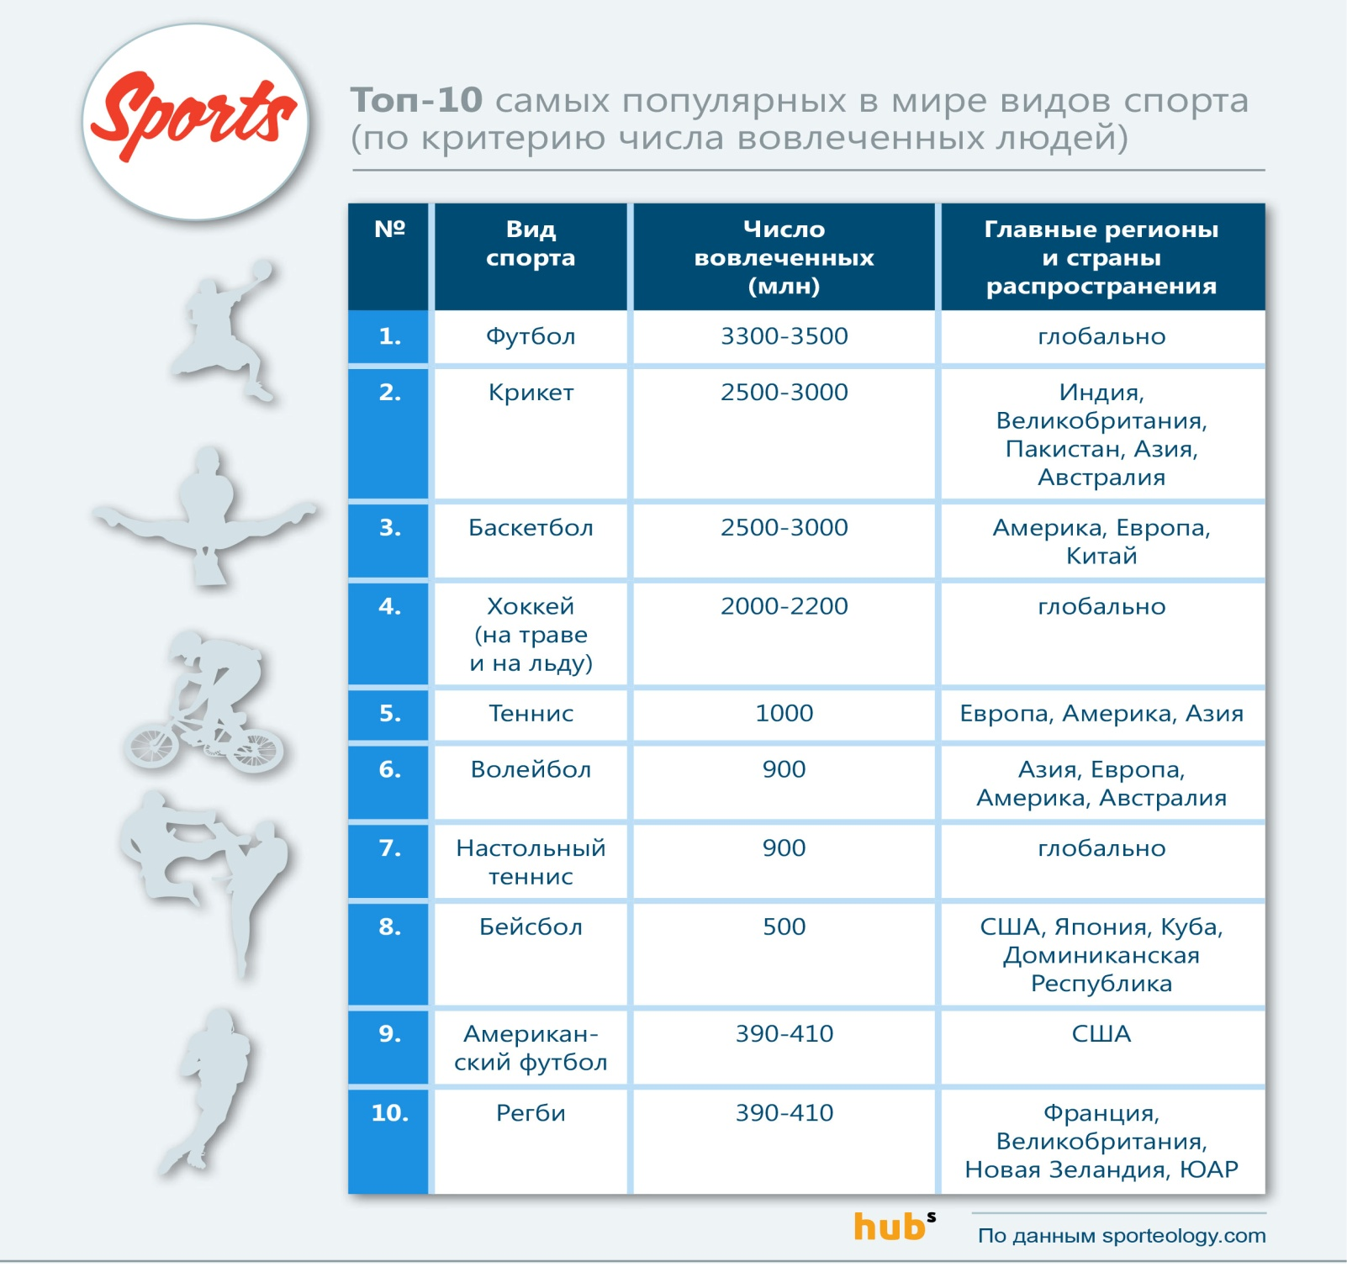
Як бачимо, все 10 видів спорту виключно спортивні ігри, причому, крім двох видів тенісу, - командними. В цьому немає нічого дивного: широке поширення і популярність спортивних ігор обумовлені їх доступністю, відносною простотою змісту і організації, силою емоційного впливу на учасників і глядачів.
У США бейсбол вважається національною грою. Походить бейсбол від англійської лапти, «раундерс», різні варіанти якої вже з 14 столітті відомі в Англії. Сам Шекспір ​​згадує про неї. В даний час схожі гри існують у багатьох країнах світу:
в Росії вже в 10 столітті була відома гра під назвою «лапта». При розкопках стародавнього Новгорода були знайдені дерев'яні біти і саморобні м'ячі. У литовців - муштукас, у фінів - песапало, у німців - шлагбал, у англійців - крикет (є відомості, що в другій половіне15века у Франції вже грали в гру типу крикету, і в 1493 році вона потрапила до Англії), на Балканах грають в - сербський сук, у румунів - ойна (старовинна гра пастухів).
Норберта Еліаса відзначає, що більшість сучасних видів спорту склалася в Англії: «Багато видів спорту, які сьогодні існують у більш-менш схожих формах і популярні в усьому світі, виникли в Англії». Серед них був і футбол, відомий в Англії як «Футбольна Асоціація», або soccer. Крім того, стали популярними скачки, боротьба, бокс, теніс, полювання на лисиць, веслування, крокет... Англійське слово sport також було прийняте іншими країнами та увійшло в широкий вжиток. Пізніше деякі з видів спорту отримали в інших країнах свою специфіку.

К о н т р о л ь н і з а п и т а н н я :
- У чому відмінність рухливих ігор від спортивних?
- Історія походження бейсболу та ігри схожі на бейсбол у різних народів?

Т Е С Т О В І П И Т А Н Н Я

- В якій країні склалася більшість сучасних видів спорту за визначенням Норберта Еліаса?
- Франція;
- Англії;
- Італія;
- США.
- В якому році відбулися перші Європейські ігри?
- 1995;
- 2005;
- 2015.
- Розподілить ігри за їх призначенням
Ігри бувають: Сутність
1) по області діяльності | а) фізичні, інтелектуальні, трудові, соціальні, психологічні;
2) по предметної області | б) предметні, сюжетні, рольові, ділові, імітаційні, змагальні, драматизації;
3) по ігровій методиці | в) математичні, екологічні, мистецтвознавчі, музичні, літературні, спортивні, народні, туристичні, управлінські, економічні, педагогічні;
Відповідь: _______________________
- Які функції виконує гра у фізичному вихованні?
- основна, допоміжна, рівнозначна;
- соціальна, педагогічна, психологічна;
- Визначте поняття ігор:
Ігор Сутність
1) рухливі ігри | а) історичне явище, самостійний вид діяльності, властивий народностям і регіонах
2) народні ігри | б) види ігрових змагань, основою яких є різні технічні та тактичні прийоми поразки в процесі протиборства певної мети спортивним снарядом
3) спортивні ігри | в) «найбільш адекватну форму занять фізичними вправами, які сприяють підвищенню рухової активності дітей»
Відповідь: _______________________

САМОСТІЙНЕ ЗАВДАННЯ № 7

1.  Запишить історію ігор та визначте її походження (з якої гри вона зародилася з рухливої або з народної)
Самостійне завдання студента ______________________ групи___________

Ігри | Походження гри | Історія гри
настільний теніс
боулінг
пелота
корфбол
слембол
хорсбол
бампербол
гельський футбол
кронум
Футдаблбол | рухлива | 2007 г в Киеве была зарегистрированна ассоциация «Футдаблбол — новая эра». Еще его чаще называют «украинский футбол». Идеологи этого вида спорта утверждают, что их вдохновителем стал Старик Хоттабыч из книги Лазаря Лагина, который дал каждому футболисту по мячу.  Поле и ворота. Они таких же размеров, как и в классическом футболе.  Мячи. Они имеют сферическую форму, вес — 410—450 граммов, длину окружности — 68-70 сантиметров. Цвета — голубой и жёлтый  Игроки и замены. Количество игроков — 11, количество замен — неограниченно.  Арбитры. Судейская бригада состоит из пяти арбитров. За ходом матчей следят два арбитра в поле, два боковых и резервный. Флаги боковых ассистентов арбитра окрашены в цвет мячей, а свистки арбитров в поле издают разные звуки, чтобы игроки и зрители поняли, какой мяч арбитр имеет в виду.  Офсайд. В украинском футболе отсутствует.

велобол
херлинг
канополо
вело поло
футнет futnet
фістбол Faustball

2.  Визначте, яка це гра спортивна, рухлива або народна.
а) Якщо народна – вкажи якого народу гра.
б) Якщо спортивна – вкажи її походження із якої зародилась рухливої або народної та в якій країні.
Самостійне завдання студента ______________________ групи___________

Гра | Спортивна  В якій країні зародилась | Походження від рухливої або народної | Рухлива | Народна  В якій країні зародилась
Піонербол
Сквош | + | народной
Пелота
Городки
Дарс
Рінго
Кабадді
Бельбео
Крикет
Регбол
Веверка
Запорожці на Січі
Сепактакро
М’яч капитану
Кенгуру
Слембол
Корфбол
Баскетбол
Футбол
Флорбол
Лякросс
Канополо
Волейбол
Футволей
Футнет

ЛІТЕРАТУРА

- Гальченко Л.В. Рухливі і національні ігри з методикою викладання : навч.-мет. пос. для студ. освіт.-кваліф. рівня "бакалавр" напр. підг. "Фізичне виховання", "Здоров'я людини", "Спорт". Ч. 1 / уклад. Л.В. Гальченко. – Запоріжжя : ЗНУ, 2012. – 123 с.

